

ダウンロード可能なコンテンツ (DLC) サンプル

*このサンプルは、Microsoft ゲーム開発キットのプレビュー (2019 年 11 月) に対応しています。*

# 説明

このサンプルは、GameRuntime XStore API を介してダウンロード可能なコンテンツの列挙と読み込みを実装する方法を示します

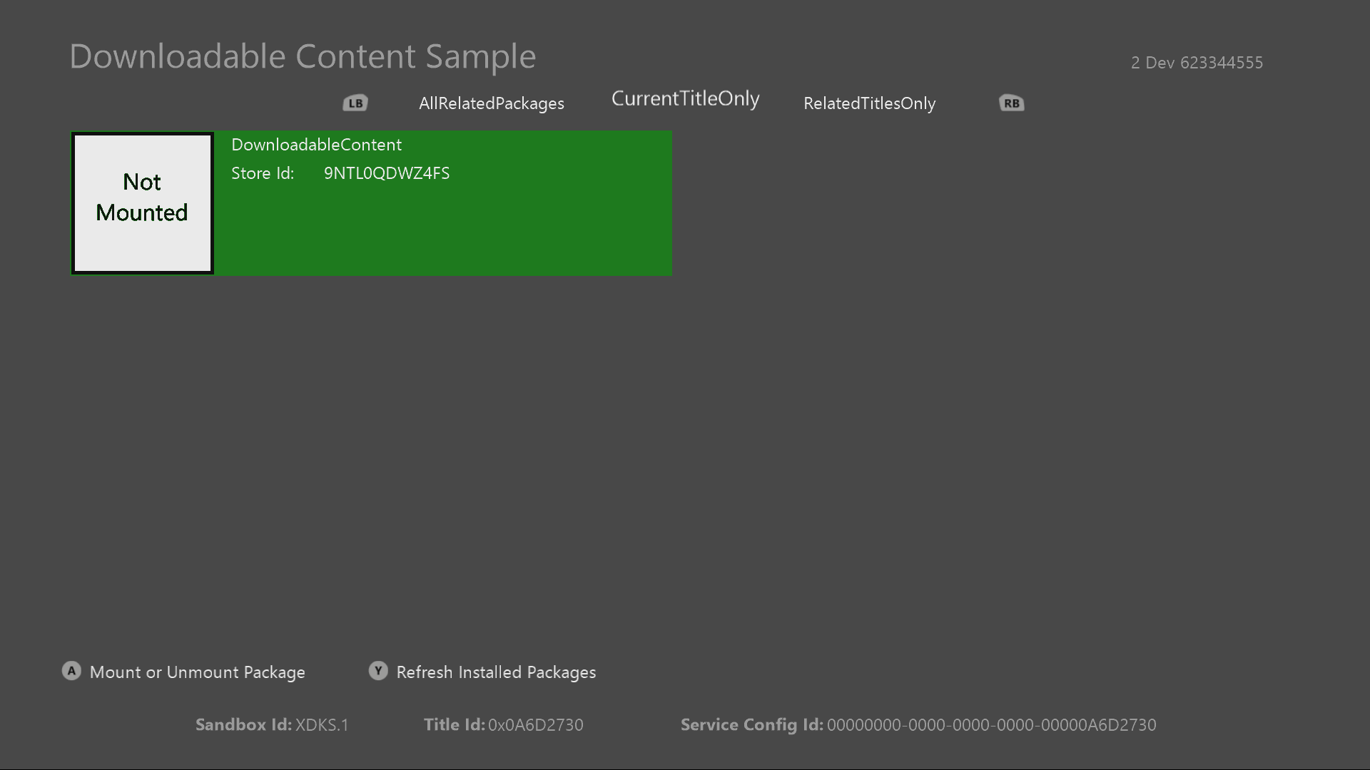

# サンプルの作成

Xbox One の devkit を使用している場合は、アクティブなソリューション プラットフォームを Gaming.Xbox.XboxOne.x64 に設定します。

Project Scarlett を使用している場合は、アクティブなソリューション プラットフォームを Gaming.Xbox.Scarlett.x64 に設定します。

*詳細については、GDK ドキュメントの* 「サンプルの実行」*を参照してください。*

# サンプルの実行

このサンプルは、XDKS.1 サンドボックスで動作するように構成されています。

|  |  |  |
| --- | --- | --- |
| 動作 | キーボード | ゲームパッド |
| DLC パッケージの選択 |  | 方向パッドの上下 |
| パッケージをマウントまたはマウント解除する |  | A ボタン |
| サインイン |  | [メニュー] ボタン |
| 終了 |  | [表示] ボタン |

Gaming.Desktop.x64 バージョンのサンプルは、ゲーム ランタイムがインストールされた DirectX 12 対応のビデオ カードを搭載した Windows 10 (バージョン 1903、2018 年 5 月) システムで実行されます。DirectX 12 対応のビデオ カードが見つからない場合のデバッグ構成では、可能な場合は WARP12 を使用します (*グラフィックス ツール*のオプションの Windows コンポーネントが必要です)。

# 実装に関する注意事項

このバージョンの XDK では、サンプルに XDKS.1 **SandboxID** を使用するために Xbox One 本体も必要です。この **SandboxID** に切り替えるには、Xbox One XDK コマンド プロンプトで次を使用します。

xbconfig sandboxid=XDKS.1

複数のユーザーがサインインしている場合、StoreContext は、ユーザーが変更したコールバックの最新のアカウントに割り当てられますが、これはサンプルに表示されているアカウントと一致しない場合もあります。ストア操作はマルチユーザー シナリオでは実際にはうまく動作しないため、A を押したアカウントに StoreContext を割り当てることが通常は適切です。

PCバージョンの場合は、アプリはスタート メニューから起動する必要があります。このようにしないと、Store API は、対応する結果 API から 0x803f6107 を返します。

# ダウンロード可能なコンテンツ パッケージの作成と展開

タイトル内に DLC として読み込むコンテンツ パッケージを作成するには、生ファイルをパッケージ化する必要があるディレクトリ構造に配置し、管理者特権の Xbox またはデスクトップ ゲーム コマンド プロンプトから次のツールを実行します。 /pc フラグは、pc ビルド用の DLC を作成する場合にのみ必要です。

makepkg.exe pack /lt /v /f "./Chunks.xml" /d ./[RawFilesFolder] /pd ./[DestinationOutputDirectory] [/pc]

簡単な Chunks.xml、MicrosoftGame.config の例、およびサンプルで提供される DLCPackage[PC].zip ファイルでパッケージを作成する方法を見つけることができます。 MicrosoftGame.config をルーズ ファイルのディレクトリに含め、コンテンツに合わせて適切に更新する必要があります。 パッケージを作成したら、本体の同じコマンド プロンプトから次のようにパッケージを本体に展開できます。

xbapp install [DestinationOutputDirectory]\[パッケージ名]

または PC の場合:

wdapp install [DestinationOutputDirectory]\[パッケージ名]

ゲーム内ダウンロード テストのためにコンテンツを市場に公開する準備ができたら、makepkg コマンドに代わりに /l フラグを含めて、ライセンスされた暗号化バージョンを作成する必要があります。

# 更新履歴

**初期リリース:** 2019 年 4 月

# プライバシーに関する声明

サンプルをコンパイルして実行すると、サンプルの使用状況を追跡するため、サンプル実行可能ファイルのファイル名が Microsoft に送信されます。このデータ収集を無効にするには、「Sample Usage Telemetry」とラベル付けされた Main.cpp 内のコードのブロックを削除します。

Microsoft のプライバシー ステートメントの詳細については、「[Microsoft のプライバシー ステートメント](https://privacy.microsoft.com/en-us/privacystatement/)」を参照してください。